Практическая тренировка по отработке действий по обеспечению безопасной и быстрой эвакуации детей и работников.
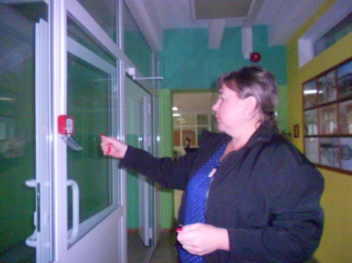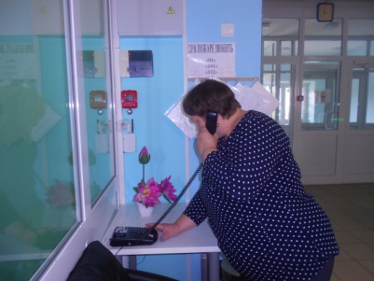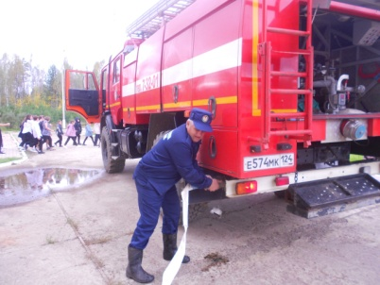
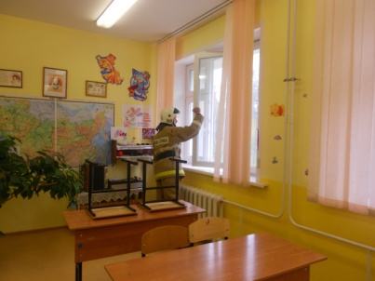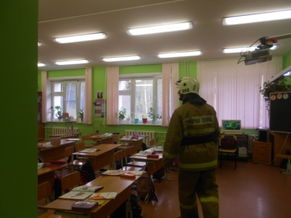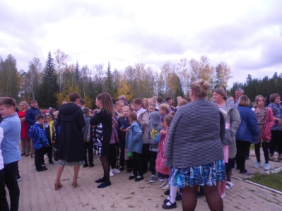
В рамках месячника «Пожарной безопасности» в МКОУ Тагарская СОШ проведён инструктаж и плановая учебная тренировочная эвакуация по отработке навыков действий в чрезвычайных ситуациях среди сотрудников и школьников. Поступил сигнал на вахту о возгорании. Вахтёр включил сигнализацию и позвонил в пожарную часть и вызвал пожарных. Дети (128ч) и работники школы (41ч) быстро покинули здание. Прибывшие пожарные отработали чётко и слаженно. Они потушили «условное» возгорание, проверили и проветрили помещение. Фактическое время эвакуации составило 4мин., что соответствует расчётному времени эвакуации. Благодаря грамотным действиям сотрудников все дети и сотрудники благополучно эвакуировались из «горящего здания». Отработка навыков практической тренировки по эвакуации прошла без замечаний.

Людмила Рахимова инструктор ПП
КГКУ «Противопожарная охрана Красноярского края»

